Pengembangan Private Cloud Storage Perpustakaan
Pada Perpustakaan JPTE FT UNM

Ismail Sudirman¹, Suhartono², Satria Gunawan Zain³
Jurusan Pendidikan Teknik Elektro, Universitas Negeri Makassar
Jalan Cokonuri No. 66 Gunung Sari, Makassar
¹ismailsudirmansemmana@gmail.com

Abstract — This study aims to produce the development of a Private Cloud Storage prototype in the JPTE FT UNM library and find out the testing of the Private Cloud Storage prototype. This study uses an experimental method with a PPDIO approach model (Prepare, Plan, Design, Implement, Operate, Optimize) and was developed using Ubuntu OS version 18.04 and owncloud as a personal storage media. In this research, the problem that occurs is that the library of JPTE FT UNM is rarely visited to read books, the difficulty of data management and the difficulty of students (i) and lecturers in searching for the books they need. Tests conducted to test application performance using five devices with different operating systems with a relative error of 10% and an average delivery time notification with an average upload speed of 40 seconds and 4.9 seconds download.

Keywords— Private Cloud, Library, Owncloud

- Pendahuluan
- Latar Belakang
Menurut laporan data Akamai Technologies Inc., cloud computing adalah gabungan pemanfaatan teknologi komputer dan pengembangan berbasis Internet Cloud Storage. Cloud storage adalah metafora dari internet, sebagaimana media penyimpanan yang sering digambarkan pada diagram jaringan komputer. Selain seperti awan dalam diagram jaringan komputer, cloud storage dalam cloud computing merupakan abstraksi dari infrastuktur kompleks yang disembunyikannya. Cloud computing menerapkan suatu metode komputasi, yaitu kapabilitas yang terkait teknologi informasi disajikan sebagai suatu layanan sehingga pengguna dapat mengaksesnya lewat Internet tanpa mengetahui apa yang ada didalamnya, ahli dengannya, atau memiliki kendali terhadap infrastruktur teknologi yang membantunya.
Dengan ukuran data yang semakin hari semakin meningkat sungguh tidak relevan lagi jika memilih untuk menambah perangkat baru selain dengan harga yang relatif mahal juga kenyamanan serta kemudahan untuk dapat diakses kapan dan dimanapun akan terbatasi. Dari permasalahan tersebut didapatkan sebuah solusi yang memanfaatkan perkembangan teknologi penyimpanan di awan. Cloud storage atau dikenal dalam bahasa baku komputasi awan adalah sebuah layanan penyimpanan data online yang terintegrasi dan tersinkronisasi melalui internet dan dapat di akses dengan menggunakan berbagai platform (OSX, iOS, Windows, Windows Mobile, Android, Linux, Blackberry, Symbian dan lain-lain).
Cloud storage memiliki banyak keuntungan dibandingkan dengan penyimpanan data secara tradisional. Data yang disimpan pada cloud storage akan dapat diakses dimana saja serta kapanpun. Cloud storage akan diintegrasikan ke berbagai perangkat untuk mendapatkan kemudahan pengaksesan seperti ke smartphone, tablet serta PC. Fitur unggulan lainnya yaitu tersedianya file sharing yang memudahkan untuk berbagi file dengan pihak lain. Hal ini akan sangat memudahkan misalkan saja terlibat dalam sebuah proyek kolaboratif untuk bertukar salinan file baik secara online maupun offline. Selain itu tingkat keamanan pada cloud storage sangat baik, hal tersebut dikarenakan cloud storage menggunakan sistem private cloud. Private cloud merupakan sebuah mekanisme penyediaan resource IT secara menyeluruh, namun akan di deploy secara terpisah dari public cloud dan hanya bisa diakses melalui jaringan private, sehingga memiliki tingkat security yang lebih baik. Model ini cocok untuk perusahaan dengan skala enterprise yang sangat memperhatikan privasi dan keamanan data.
Perpustakaan harus konsisten berperan dalam menciptakan masyarakat yang berpengetahuan. Untuk itu perpustakaan terus melakukan upaya-upaya untuk meningkatkan pelayanannya di perpustakaan. Walaupun biasanya selalu bersinggungan dengan modal yang terbatas. Karena dalam meningkatkan pelayanan yang berbasis internet pastinya membutuhkan biaya yang tidak sedikit. Perpustakaan berbasis internet akan menghasilkan data digital yang akan memuat ukuran dan kapasitas yang besar untuk menyimpannya. Tempat penyimpanan (storage) akan penuh bilamana perpustakaan tersebut terus melakukan kegiatan setiap harinya dalam periode tahunan. Untuk mengatasinya, solusi yang biasa diambil adalah penghapusan data yang lama atau dengan penambahan storage baru.
Perpustakaan konvensional saat ini masih memiliki sistem yang dianggap belum memudahkan pengunjung dalam mengakses buku-buku perpustakaan dibanding dengan private cloud storage perpustakaan, diantaranya pengunjung yang ingin mencari referensi harus berkunjung langsung ke perpustakaan, pengaturan manajemen perpustakaan bisa lebih teratur serta keamanan tentang publikasi pelanggaran hak cipta bisa diminimalisir karena menggunakan jaringan lokal saja.
Berdasarkan masalah tersebut, dibutuhkan teknologi yang aman dan mudah digunakan untuk meminimalkan permasalahan dan kelemahan dari proses manual yang ada. Salah satu cara untuk meminimalkan permasalahan tersebut adalah dengan membuat pengembangan private cloud storage perpustakaan JPTE FT UNM.

- Rumusan Masalah
- Bagaimana mengembangkan sistem Private Cloud Storage Perpustakaan JPTE FT UNM?
- Bagaimana menguji pengembangan system Private Cloud Storage Perpustakaan JPTE FT UNM?

- Tujuan Penelitian
- Untuk mengetahui pengembangan sistem Private Cloud Storage Perpustakaan JPTE FT UNM.
- Untuk mengetahui pengujian pengembangan sistem Private Cloud Storage Perpustakaan JPTE FT UNM.

- Manfaat Penelitian
- Bagi peneliti
Dapat menambah pengalaman dan wawasan penulis dalam hal perancangan Sistem Private Cloud Storage Perpustakaan JPTE FT UNM.
- Bagi jurusan
Menjadi sebuah dokumen yang dapat pembendaharaan referensi yang ada di kampus sebagai acuan mahasiswa berikutnya, memudahkan pengelolaan data ataupun hal-hal lain yang berhubungan dengan perancangan Sistem Private Cloud Storage Perpustakaan JPTE FT UNM.
- Bagi pembaca
Sebagai referensi bagi peneliti selanjutnya terutama dalam penyempurnaan Sistem Private Cloud Storage Perpustakaan JPTE FT UNM.

- landasan teori dan kerangka berpikir
  - Kajian Teori
- Pengembangan: Pengembangan adalah suatu sistem pembelajaran yang bertujuan untuk membantu proses belajar peserta didik, yang berisi serangkaian peristiwa yang dirancang untuk mempengaruhi dan mendukung terjadinya proses belajar yang bersifat internal atau segala upaya untuk menciptakan kondisi degan sengaja agar tujuan pembelajaran dapat tercapai (Gagne dan Briggs: 1979: 266).
- Perpustakaan: Menurut UU Perpustakaan pada Bab I pasal 1 menyatakan Perpustakaan adalah institusi yang mengumpulkan pengetahuan tercetak dan terekam, mengelolanya dengan cara khusus guna memenuhi kebutuhan intelektualitas para penggunanya melalui beragam cara interaksi pengetahuan.
- Cloud computing: National Institute of Standards and Technology, Information Technology Laboratory dalam Ahmad Rifai (2011) memberikan definisi bahwa, Cloud computing adalah model untuk memungkinkan akses jaringan yang mudah dan sesuai permintaan untuk banyak sumber ke kumpulan sumber daya komputasi yang dapat dikonfigurasi bersama (misalnya, jaringan, server, penyimpanan, aplikasi, dan layanan) yang dapat dengan cepat disediakan dan dirilis dengan upaya manajemen minimal atau interaksi penyedia layanan. Model cloud ini mempromosikan ketersediaan dan terdiri dari lima karakteristik penting, tiga model layanan, dan empat model penyebaran.
- Private Cloud Storage: Cloud Storage sebagai media penyimpan data terstruktur pada open government menghasilkan kesimpulan berupa penggunaan cloud storage sebagai media penyimpanan data sangatlah bermanfaat untuk mempermudah penyimpanan (Domhan, Tobias. 2010).
- OS Ubuntu Server: Ubuntu terdiri dari banyak paket, kebanyakan berasal dari distribusi di bawah lisensi software bebas pengguna dengan bebas dapat menjalankan, menggandakan, mempelajari, memodifikasi, dan mendistribusikan tanpa pembatasan apapun (debian.com)
- Owncloud: OwnCloud merupakan suatu perusahaan dengan proyeknya yaitu OwnCloud project. Slogan perusahaan ini adalah Your Cloud, Your Data, Your Way! OwnCloud merupakan salah satu perangkat lunak berbagi berkas gratis dan bebas seperti Dropbox, menyediakan pengamanan yang baik, memiliki tata cara yang baik bagi pengguna aplikasi untuk membagi dan mengakses data yang secara lancar terintegrasi dengan perangkat teknologi informasi yang tujuannya mengamankan, melacak, dan melaporkan penggunaan data (http://owncloud.org).

  - Kerangka Pikir
Salah satu masalah yang terjadi di Fakultas Teknik Universitas Negeri Makassar yaitu perpustakaan yang jarang dikunjungi untuk membaca buku, sulitnya pengelolaan data tiap-tiap perpustakaan yang ada dalam Fakultas Teknik Universitas Negeri Makassar, serta sulitnya mahasiswa(i) serta dosen dan staf dalam melakukan pencarian buku yang mereka butuhkan. Tahap selanjutnya adalah perencanaan, peneliti melakukan rencana untuk membuat prototype sistem untuk mengatasi masalah yang terjadi di Perpustakaan JPTE FT UNM tersebut. Kerangka pikir dalam penelitian ini dapat dilihat pada gambar dibawah ini:
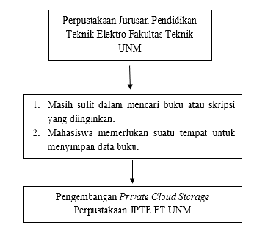

Gambar 1. Bagan Kerangka Pikir

- metode peneLitian
Penelitian ini menggunakan metode eksperimental yang merupakan jenis penelitian yang bermaksud mencari sesuatu ketegasan dari suatu gejala kejadian, sehingga bukan hal yang meragukan lagi, menyatakan sebab akibat yang sebelumnya tidak diketahui. Dengan demikian penelitian ini mempunyai sifat mengungkapkan faktor faktor sebab akibat yang merupakan perbandingan keadaan sebelum dan sesudah percobaan (Arief & Suwarto, 2006).
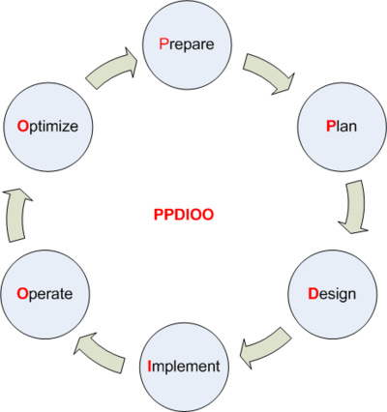
Menurut (Brono, Jordan, 2011:11) Cisco telah menghasilkan sebuah formula siklus hidup perencanaan jaringan, Pendekatan yang digunakan pada penelitian ini adalah PPDIOO (Prepare, Plan, Design, Implement, Operate, Optimize) yaitu metode yang digunakan oleh Cisco pada perancangan jaringan dan kemudian digunakan dalam pengembangan private cloud storage perpustakaan menggunakan owncloud. Tahapan-tahapan yang dilakukan dalam metode penelitian ini dapat ditujukan pada gambar 2.

Gambar 2. Tahapan pendekatan PPDIOO

Sistem yang akan dirancang akan menggunakan flowchart system seperti pada gambar 3.
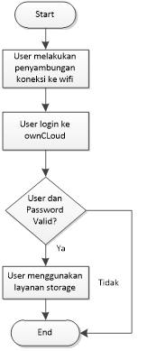

Gambar 3. Flowchart sistem
User membuka Web browser dan mengakses Owncloud yang akan menampilkan halaman login. User harus mengisi form username dan password untuk dapat mendapatkan akses masuk, tetapi apabila user belum terdaftar maka user harus registrasi terlebih dahulu melalui admin. Setelah user mengisi form login jika login valid maka user akan masuk ke halaman Web, apabila user salah mengisi form login maka user akan dialihkan kembali pada form login. Komunikasi dan sinkronasi data user terkoneksi melalui protokol http dan WebDAV ke Owncloud server. Setelah masuk ke halaman Web user dapat menggunakan layanan storage yang disediakan untuk sharing data dan sinkronisasi data.
Pada penelitian ini, teknik analisis data yang digunakan adalah deskriptif kuantitatif. Data yang dianalisis adalah data yang diperoleh dari hasil pengujian sistem monitoring jaringan dan data dideskripsikan secara kuantitatif. Data-data yang dianalisis didapat dalam perhitungan Persentase Error adalah metode perhitungan dengan membandingkan jumlah kesalahan yang terjadi dengan jumlah seluruh kejadian kemudian dikalikan dengan total presentase (100%) sebagai berikut (Kesten G., & Len T.2009):
$$\frac{E}{A}X100\%$$
Ket :
E = Banyak-nya Error yang terjadi
A = Banyaknya kejadian / Nilai aktual
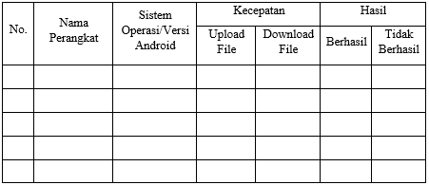

Tabel 1. Format tabel pengujian

Penarikan kesimpulan pada penelitian ini berdasarkan nilai pada tabel Pengujian sistem yang dilakukan secara real untuk melihat langsung masing-masing perangkat mengakses akun user dan berhasil login.
- HASIL DAN PEMBAHASAN
- Hasil Penelitian
Private cloud storage ini berfokus pada penyimpanan lokal Perpustakaan JPTE FT UNM. Sistem ini menggunakan aplikasi owncloud sebagai penyimpanan lokal untuk menyimpan data-data skripsi ataupun e-book yang berada di perpustakaan JPTE. Sistem ini memanfaatkan komputer server lokal dengan OS Ubuntu yang sdh terinstall aplikasi owncloud. Untuk melakukan sebuah akses ke server, perangkat harus terhubung terlebih dahulu ke jaringan lokal. Aplikasi ini dapat diakses melalui smartphone atau PC/laptop dengan membuka aplikasi owncloud melalui browser atau aplikasi yang sdh di-install. Kemudian untuk membuka suatu dokumen atau file dapat menekan langsung icon atau nama file yang dicari. Aplikasi ini dapat digunakan sebagai penyimpanan lokal perpustakaan bukan hanya sekedar untuk menyimpan e-book melainkan dapat dijadikan sebagai loker pribadi untuk menyimpan data pribadi. Selain itu admin dapat membatasi kuota penyimpanan dari setiap user.
Penelitian ini dimulai dari menggambarkan prosedur untuk mengembangkan prototype sistem private cloud storage perpustakaan.

- Topologi jaringan
Rancangan topologi jaringan yang akan digunakan dalam mengembangkan sistem private cloud storage yang terdiri atas: cloud storage server sebagai tempat penyimpanan data, client sebagai pihak yang menggunakan cloud storage melalui web server, dan internet sebagai media untuk bisa mengakses cloud storage.

Gambar 4. Topologi Owncloud

- Instalasi owncloud pada SO Ubuntu 18.04
File instalasi owncloud secara default tidak ada di repositori Ubuntu, jadi perlu ditambahkan terlebih dahulu ke server. Proses ini sekaligus melakukan proses instalasi beberapa modul PHP yang dibutuhkan pada saat instalasi dan konfigurasi owncloud.
File instalasi dan database sudah siap, selanjutnya adalah konfigurasi instalasi owncloud menggunakan tampilan web yang dapat diakses melalui $ https://10.42.0.1. Tampilannya akan seperti ini:
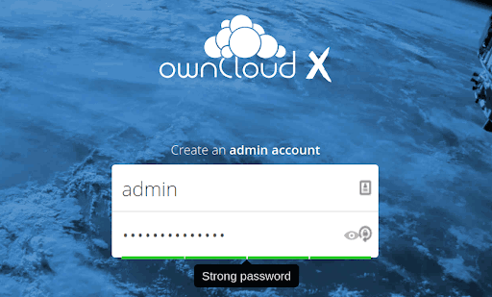

Gambar 5. Tampilan awal konfigurasi owncloud

Lakukan pengecekan dengan cara mencoba login menggunakan username dan password yang telah dibuat. Masukkan alamat IP 10.42.0.1 untuk masuk ke halaman login owncloud. Owncloud dapat diakses menggunakan perangkat dekstop dan mobile phone (Android dan iOS). Tampilan login user dan admin melalui web browser ditunjukkan seperti pada gambar 4.5 yang sudah di customize dengan latar Gedung Menara Pinisi.
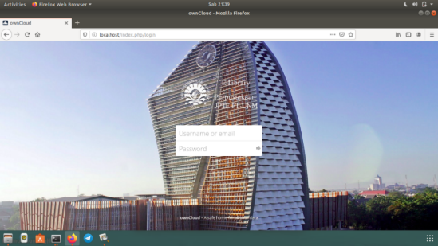

Gambar 6. Tampilan halaman owncloud

- Hasil Uji Coba
Pengujian yang digunakan dalam menguji pengembangan private cloud storage adalah menguji performa aplikasi dengan menggunakan berbagai perangkat yang memiliki sistem operasi, dilakukan dengan meng-install aplikasi pada beberapa jenis smartphone atau PC/laptop dan versi sistem operasi yang berbeda. Adapun hasil pengujian aplikasi beberapa perangkat, sebagai berikut:
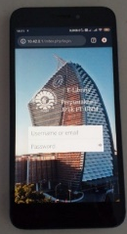
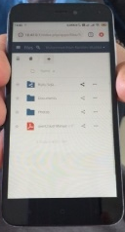

(a) (b)
Gambar 7. Hasil pengujian smartphone Xiomi 5A

Pengujian yang telah dilakukan menggunakan smartphone Xiomi 5A dengan versi Android 8.1.0 (Oreo). Pada gambar (a) berhasil menampilkan halaman login dan gambar (b) berhasil masuk ke halaman utama owncloud. Hal ini rmenunjukkan bahwa proses instalasi berjalan dengan baik tanpa mengalami error selama pengujian.
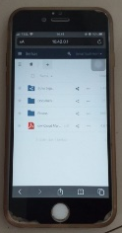
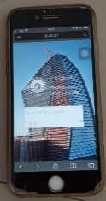

(a) (b)
Gambar 8. Hasil pengujian smartphone IPhone 6S

Pengujian yang telah dilakukan menggunakan smartphone Iphone 6S dengan versi iOS 13.2. Pada gambar (a) berhasil menampilkan halaman login dan gambar (b) berhasil masuk ke halaman utama owncloud. Hal ini menunjukkan bahwa proses instalasi berjalan dengan baik tanpa mengalami error selama pengujian.
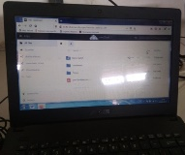
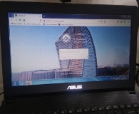

(a) (b)
Gambar 9. Hasil pengujian Laptop Asus AMD Radeon

Pengujian yang telah dilakukan menggunakan Laptop Asus AMD Radeon dengan versi OS Windows Seven Ultimate menunjukkan bahwa proses instalasi berjalan dengan baik tanpa mengalami error selama pengujian.
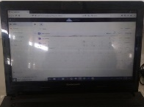
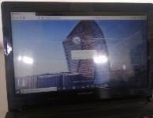

(a) (b)
Gambar 10. Hasil pengujian Laptop Lenovo G40-80

Pengujian yang telah dilakukan menggunakan Laptop Lenovo G40-80 dengan versi OS Windows 10. Pada gambar (a) berhasil menampilkan halaman login dan gambar (b) berhasil masuk ke halaman utama owncloud. Hal ini menunjukkan bahwa proses instalasi berjalan dengan baik tanpa mengalami error selama pengujian.
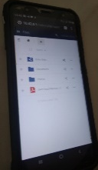
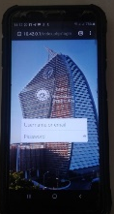

(a) (b)
Gambar 11. Hasil pengujian Lenovo G40-80

Pengujian yang telah dilakukan menggunakan smartphone Samsung Galaxy J6 Plus dengan versi Android 9.1.0 (Oreo). Pada gambar (a) berhasil menampilkan halaman login dan gambar (b) berhasil masuk ke halaman utama owncloud. Hal ini menunjukkan bahwa proses instalasi berjalan dengan baik tanpa mengalami error selama pengujian.
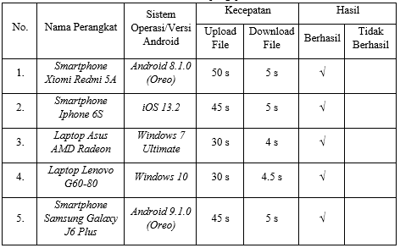

Tabel 2. Tabel hasil data pengujian

Berdasarkan tabel pengujian di atas diperoleh rekapitulasi hasil pengujian yang menunjukkan proses instalasi berhasil dan aplikasi dapat berjalan dengan baik tanpa kesalahan pada beberapa smartphone dan laptop dengan versi OS yang berbeda.
Perhitungan kesalahan relatif untuk membandingkan presentase nilai kesalahan yang terjadi dengan hasil yang diharapkan.
Rumus Presentasi Error:
$\frac{E}{A}X100\%$
Nilai rata – rata error/tidak berhasil pada keseluruhan pengujian adalah:
= $\frac{0}{5} x 100\%$
$$= 0 x 100$$
$\%Error= 0$

Berdasarkan hasil pengujian rata-rata pengiriman waktu notifikasi dapat disimpulkan bahwa notifikasi terkirim menggunakan metode untuk mencari presentase error. Pengujian dilakukan sebanyak 5 point dengan pengujian error membandingkan kesalahan relatif dengan hasil yang diharapkan. Hasil diharapkan bernilai 5 dengan 5 kali pengujian dan dikurang dengan hasil pengukuran dengan 5 kali keberhasilan dengan hasil kesalahan relatif yang didapatkan bernilai 0. Kemudian dari kesalahan relatif dibandingkan dengan hasil yang diharapkan yaitu bernilai 5. Hasil perbandingan antara dengan hasil diharapkan di presentasekan dengan nilai maksimal presentase sebesar 100%, maka didapat nilai presentase 0 dengan rata-rata kecepatan upload 40 detik dan kecepatan download 4.9 detik.

- Pembahasan
Owncloud adalah perangkat lunak yang digunakan membuat layanan file hosting yang mirip dengan dropbox, google drive, dan penyimpanan lainnya. Sebagai salah satu aplikasi private cloud yang menyediakan layanan pengelolaan file yang baik, mengambil dan mengakses file dengan lancar, serta terhubung langsung dengan teknologi berbasis web sehingga mudah dalam mengaksesnya. Owncloud digunakan oleh peneliti karena selain open source, mudah dan cepat dalam instalasi, serta gabungan dari beberapa cloud storage menjadi sebuah direktori yang dapat diakses, dishare, diedit di localhost atau intranet.
Dalam menjalankan sistem private cloud storage ini, owncloud akan dijalankan pada sistem operasi server. Peneliti menggunakan dua OS Server dalam melakukan penelitian. OS pertama yang dicoba adalah CentOS yang merupakan cloning dari Red Hat Enterprise Linux (RHEL). Namun, dalam proses peng-install-annya terjadi error pada saat owncloud dijalankan. Karena sulitnya memahami distro desktop CentOS dan sering terjadi error, maka peneliti menggunakan OS Server Ubuntu 18.04.
Pada saat sistem dijalankan proses pertama yang dilakukan adalah melakukan proses instalasi owncloud pada OS Server Ubuntu. File instalasi owncloud secara default tidak ada di repositori Ubuntu, jadi perlu ditambahkan terlebih dahulu ke server. Kita dapat menggunakan curl untuk mendapatkan release-key dan meng-import menggunakan apt-key. Setelah proses instalasi selesai, sistem akan menampilkan laman konfigurasi secara otomatis. Sistem akan melakukan request jika ditemukan suatu masalah, maka sistem secara otomatis menampilkan pesan notifikasi. Konfigurasi owncloud menggunakan tampilan web yang dapat diakses melalui IP Address 10.42.0.1. Konfigurasi selanjutnya adalah membuat akun admin dan user, diantaranya gambar profil, nama pengguna, password, group user serta pembatasan kuota penyimpanan data dalam owncloud.
Hasil pengujian berfokus pada persyaratan fungsional untuk melihat apakah sistem menghasilkan output yang dinginkan dan sesuai dengan fungsi tersebut. Pengujian pertama dilakukan dengan mengoneksikan server ke berbagai perangkat. Masing-masing perangkat diujicobakan untuk meng-upload dan men-download file dari owncloud sebesar 5Mb. Ada lima perangkat yang berbeda yang diujicobakan, yaitu tiga smartphone dan dua laptop. Masing-masing perangkat dihubungkan ke server melalui web browser dengan IP Address 10.42.0.1. Perangkat yang pertama adalah smartphone Xiomi 5A versi Android 8.1.0 (Oreo) dengan kecepatan upload sebesar 50 detik dan download sebesar 5 detik, IPhone 6S versi IOS 13.2 dengan kecepatan upload sebesar 45 detik dan download sebesar 5 detik, laptop Asus AMD Radeon versi Windows 7 Ultimate dengan kecepatan upload sebesar 30 detik dan download sebesar 4 detik, laptop G40-80 versi OS Windows 10 dengan kecepatan upload sebesar 30 detik dan download sebesar 4.5 detik, dan smartphone Samsung Galaxy J6 Plus versi Android 9.1.0 (Oreo) dengan kecepatan upload sebesar 45 detik dan download sebesar 5 detik. Semua perangkat terhubung dengan baik, login menggunakan user yang dibuatkan oleh admin.
Berdasarkan bentuk pengujian yang dilakukan terhadap lima perangkat yang berbeda didapatkan kesalahan relatif didapatkan nilai 0. Hasil perbandingan antara kesalahan absolut dengan hasil yang diharapkan dipresentasikan dengan nilai maksimal presentasi sebesar 100%, maka didapat nilai presentasi dengan rata-rata kecepatan upload file sebesar 40 detik dan download file sebesar 4.9 detik.

- penutup
A. Kesimpulan
Berdasarkan analisis hasil penelitian yang dilakukan, didapatkan kesimpulan sebagai berikut:
- Private Cloud Storage Perpustakaan JPTE FT UNM dikembangkan metode eksperimental menggunakan model pendekatan PPDIO (Prepare, Plan, Design, Implement, Operate, Optimize) diawali dengan analisis kebutuhan sesuai dengan apa yang direncanakan dan merencanakan sistem yang akan dibangun selanjutnya melakukan konfigurasi terhadap sistem private cloud storage, melakukan pengujian terhadap sistem, dan melakukan pengoptimalan setiap komponen yang telah dirancang. Sistem ini dikembangkan menggunakan OS Ubuntu versi 18.04 dan owncloud sebagai media penyimpanan institusi secara pribadi.
- Pengujian yang dilakukan menguji performa aplikasi menggunakan lima perangkat dengan sistem operasi yang berbeda dengan kesalahan relatif sebesar 10% dan rata-rata pengiriman waktu notifikasi dengan rata-rata kecepatan upload 40 detik dan download 4.9 detik.

B. Saran
Untuk peneliti selanjutnya dalam mengembangkan sistem private cloud storage perpustakaan agar dapat menyempurnakan sistem ini dengan lingkup yang cakupannya lebih luas seperti lingkup universitas dengan performa yang lebih baik mulai dari optimalisasi kecepatan upload, bug yang ditemukan kedepannya dapat diperbaiki, memperkuat system security owncloud serta perluasan bandwith server agar dapat diakses oleh lebih banyak orang.

Daftar Pustaka

[1] | Afrianto, Dedy Setyo. 2018. The Power of Owncloud: Membangun dan Mengelola Sendiri Teknologi Cloud di Lingkungan Anda. Yogyakarta: Penerbit Andi.
[2] | Azwar, Saifuddin. 2010. Metode Penelitian. Yogyakarta: Pustaka Pelajar.
[3] | Budiyanto, Alex. 2012. Pengantar Cloud Computing. E-book: www.cloud-indonesia.or.id.
[4] | Bruno dan Jordan. 2011. CCDA 640-864 Official Cert Guide. Pearson Education.Inc. Indianapolis.
[5] | Gagne dan Briggs, L.J. 1979. Principles Instructional Design. New York: Holt, Rinehart and Wiston.
[6] | Iskandar Wiryokusumo dalam Afrilianasa. (2014). Teori Pengembangan. Surabaya
[7] | Mulyani. 2011. Manajemen Resiko dalam Penerapan Cloud Computing. http://tif.bakrie.ac.id/pub/proc/eii2011/LCC/LCC-19.pdf
[8] | Purbo, Onno. (2011). Petunjuk Praktis Cloud Computing menggunakan Open Source. Yogyakarta: Penerbit Andi.
[9] | Prabowo, Bramandityo. (2011). Pengenalan Cloud Computing.
[10] | Rifai, Ahmad. (2011). National Institute of Standards and Technology, Information Technology Laboratory.
[11] | Slameto. 1988. Belajar dan Faktor-faktor Yang Mempengaruhinya. Jakarta: Bina Aksara.
 | Setyosari, Punaji. (2013). Metode Penelitian dan Pengembangan. Jakarta: Prenada Media

